**Технічне завдання на виконання проекту АТМ з курсу МООП**

**Команда:**

Туріна Кирил Володимирович ІПЗ-3

Крейдун Андрій Миколайович ІПЗ-3

Гак Артем Олегович ІПЗ-3

**WindowState**

Можуть виникнути питання, навіщо було вводити окремий клас WindowState? Ми вирішили використати паттерн програмування State з прагматичної точки зору, а саме задля логічного розділення функціоналу. Частіше за все, коли один клас залежно від певних умов (певного стану) виконує досить різні функції, зручно використовувати окремі класи-стани, які описують функціонал кожного стану, бо інакше довелося би у кожному методі потрібно було би писати цілий ряд switch або if-else, що погіршує читабельність коду та логічне розділення його на складові. А таким чином будуть викликатися лише віртуальні методи відповідного стану. Зрозуміло, що батьківський клас WindowState - абстрактний.

**Slots and signals, або багатопоточність у Qt**

Оскільки ми використовували фреймворк Qt та графічний інтерфейс (окреме вікно), то, природним чином, виникла потреба у певній багатопоточності. Оскільки основне вікно вимагає окремий потік та знаходиться у постійній обробці подій які викликає користувач, блокувати цей потік не можна. Багатопоточність в C++ це непроста задача, проте Qt надає простий інтерфейс взаємодії у окремих потоках. Подробніше про нього далі

Цей інтерфейс реалізується за допомогою ключових слів signal-slot. Спершу в інтерфейсах об’єктів реалізуються методи з сумісними сигнатурами, згодом їх потрібно зв’язати, і надалі коли ви викликаєте метод-signal Qt буде в окремому потоці запускати відповідний метод-slot. Таким чином реалізується неблокуюче виконання коду з інших класів у головному вікні у нас зокрема. Варто зазначити, що накладною витратою такої зручності є те, що об’єкт зі slot-ами також має бути підкласом QObject. Проте це далеко не є високою ціною, враховуючи використання цілого фреймворку з вікном, що працює увесь час, а також те, що це є рекомендований та “fool-proof” спосіб для реалізації розпаралелювання обчислень у даному фреймворку.

**Звіт про випробування**

Як тільки Ви запускаєте програму, перед Вами з’являється інтерфейс користувача банкоматом. З усіма стандартними функціями.

Можна зайти в інтерфейс адміна, щоб поповнити гроші, які зберігаються у банкоматі.

Для того, щоб почати роботу як звичайний користувач, треба ввести айді картки(номер картки). У базі даних картки зберігаються у вигляді таблиці card і кожний кортеж має унікальний id(первинний ключ) – cardNo(номер картки), pin, balance і поле tries, що вказує скільки спроб ввести пін-код залишилося у користувача.

Натискуючи «Вставити картку» перед користувачем з’являється меню, в яке треба ввести номер його картки.

Якщо Ви ввели коректні дані(картка існує у базі даних банкомату), то Вас попросять ввести пін-код до неї.

Якщо ні, то перед Вами з’явиться таке вікно:

Якщо номер картки існує, то у Вас буде 3 спроби, щоб ввести його коректно. В іншому разі картка буде заблокована у даному АТМ і Ви не зможете, без службової допомоги, відновити доступ до картки.

Якщо Ви ввели пін-код вірно, то Ви отримаєте доступ до меню користувача:

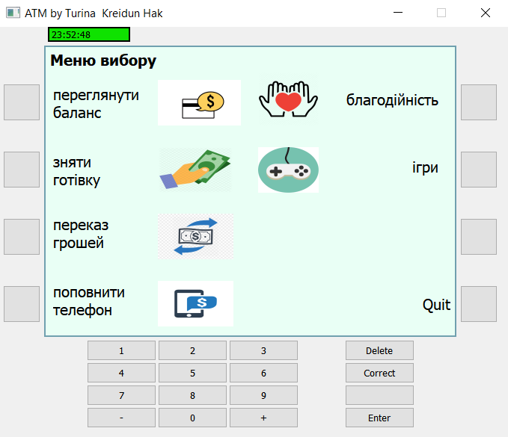

Тут ви можете виконувати зазначені на малюнку вище операції.

Перевірити свій баланс.

Зняти гроші.

Переказати гроші на іншу картку.

Якщо все ок.

Інший функціонал ще не додано, тому тестів на них немає.

Якщо завершили роботу з банкоматом – Quit.

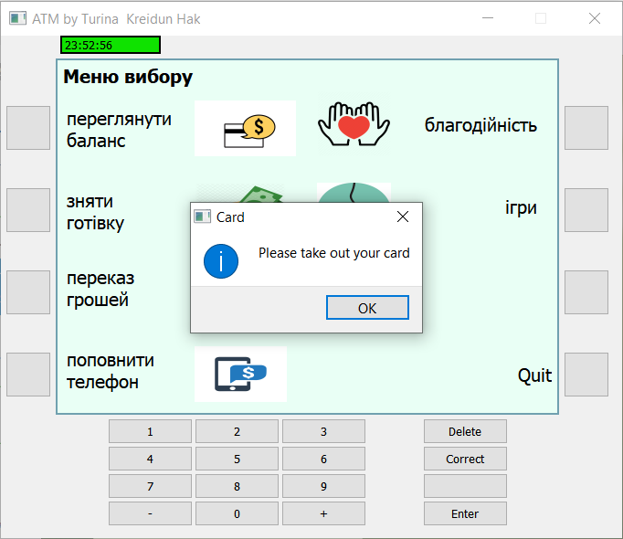

Також були написані юніт-тести на деякі функції, що використувуються у проекті:

Інші функції тестувалися вручну. У фінальній версії юніт-тестів буде більше.